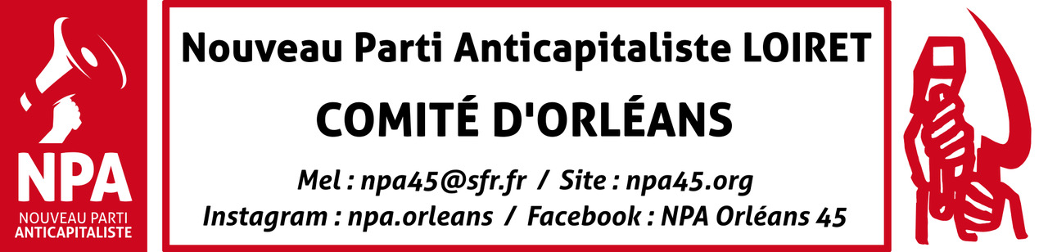
A La France Insoumise, Union Populaire,
Le NPA du Loiret vient de définir sa position pour les législatives, elle sera connue de tous. Le NPA du Loiret tient à s’adresser à vous afin de vous signifier les fortes réticences que nous émettons au sujet de la NUPES.
Du gouvernement de François Hollande, aux capitulations de la sociale démocratie depuis de longues années dans les mairies, départements, régions, au parlement européen, avec leurs alliés Verts, PCF ; la France Insoumise comme l’Union Populaire appelaient à la rupture.
Nous assistons par la NUPES, à une remise en scène de la sociale démocratie, du PCF, des verts libéraux. On voit même lors de la désignation des candidatures, une mise à l’écart de militants associatifs au profit de politiciens plus que douteux, et, pour le programme à une reculade sur de nombreux thèmes : Une augmentation du SMIC qui ne serait plus « immédiate », une rupture avec l’Europe libérale aux modalités devenues floues, « la retraite à 60 ans pour tous » présente dans les accords contractés avec EÉLV et le PCF devenue un « droit à la retraite à 60 ans » (dont on sait qu’il signifie l’existence d’importantes décotes)…
Depuis des années nous nous retrouvons, de façon unitaire dans de nombreuses luttes, lors de manifestations côtes à côtes, mais le plus souvent sans vos partenaires de la NUPES. Qui depuis des années ne veulent rien faire d’unitaire avec nos organisations. Nous avons dû subir les attaques les plus ignobles de leur part. Comme le NPA la FI a dû subir, de la part de ses nouveaux partenaires de violentes attaques politiques durant sa campagne présidentielle.
Il est évident que la NUPES enclenche un espoir à gauche, chez les syndicalistes, les associatifs ; pour la masse des salariés un long travail reste à faire pour les convaincre. Dans la mémoire collective les attaques anti sociales menées par le PS-PCF-Verts restent gravées, le bilan n’a pas été fait, et la NUPES va servir d’absolution à tous les péchés commis contre le salariat.
Ce n’est pas qu’une impression, mais la rupture affirmée avec le libéralisme, l’affirmation de revendications sociales, n’engagent pas le PS-PCF-Verts, ce qu’ils veulent c’est avoir le plus de députés possible, faire un groupe à l’assemblée. Peu leur importe la campagne unitaire, le programme de la NUPES, chacun de leurs côtés ils font leur campagne en confirmant la continuité du capitalisme, du libéralisme, voire du tout nucléaire, le soutien à la police, etc.
La coalition NUPES intégrant le PS-EELV-PCF a exclu de fait le NPA, mais aussi de nombreux-ses militant-es de la France Insoumise qui s’interrogent sur cette remise en scène de ces vieux partis adaptés à la politique capitaliste, qui n’ont rien de socialiste, de communiste, d’écologique.
Le NPA 45 mènera une campagne d'agitation contre la prochaine réforme visant à reporter l'âge de départ à la retraite à 65 ans. Le NPA 45 fera campagne également pour la construction de cadres unitaires regroupant partis, syndicats, associations, collectifs, pour construire les luttes contre la retraite à 65 ans, pour l’augmentation générale des salaires et des pensions, pour l’interdiction des licenciements, pour le climat, pour l'égalité des droits, contre la construction du CRA etc.
De nombreux-ses militant-e-s de la France Insoumise, militent pour ce cadre unitaire, pour ces revendications, passé les élections nous nous retrouverons, mais où seront les PS-PCF-Verts ?
Si la NUPES gagne les élections, cela montrera qu’une grande partie de la classe ouvrière a retrouvé du moral. Mais cette éventuelle victoire ne nous garantit en rien l’obtention de nos revendications. Quoi qu’il arrive c’est par la grève générale, par la prise en mains de ses affaires que le monde du travail gagnera.
Le NPA Loiret 27 mai 2022

